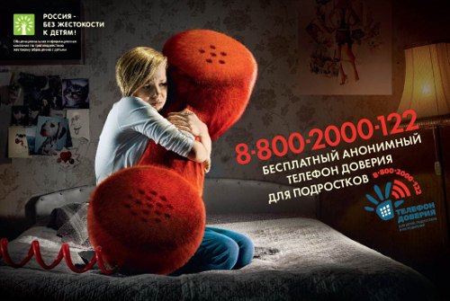

ПАМЯТКА
по организации действий работников учреждений при обнаружении явных признаков жестокого обращения с детьми и подростками
Алгоритм действий специалистов ОУ в случае появления жалоб ребенка на насилие, а также при наличии травм специфического характера, позволяющих заподозрить факт насилия.

• Сообщить директору ОУ.
• Показать ребенка медработнику, при наличии необходимости оказания экстренной медицинской помощи, обеспечить ребенку эту помощь: вызвать «Скорую помощь», отвезти в травматологический пункт, сообщив об этом родителям или законным представителям ребенка (при невозможности связаться с родителями - специалисту отдела опеки и попечительства муниципального образования).
• Сообщить родителям или опекунам (законным представителям) о наличие признаков насилия у ребенка, получить письменное объяснение от них.
• При подтверждении предположения об имевшемся насилии сообщить информацию (в виде письма) в органы внутренних дел, прокуратуру, отдел опеки и попечительства МО.
• Принять меры по сопровождению семьи с целью предупреждения повторного насилия (например, при выявлении физических наказаний в семье) или по изъятию ребенка из семьи при обнаружении сексуального или физического насилия и невозможности гарантировать безопасность ребенка в дальнейшем.
• При выявлении ситуаций, когда ребенка наказывают физически, с родителей берутся объяснения в письменном виде, предупреждение об уголовной ответственности, в дальнейшем - устанавливается контроль за физическим и психологическим состоянием ребенка (устанавливается внутриколледжный контроль).
• При неэффективности мер психолого-педагогического сопровождения, родители предупреждаются на Совете профилактики об ответственности за совершаемые действия. При неэффективности этих мер, информация направляется в комиссию по делам несовершеннолетних и защите их прав.
• В образовательном учреждении должна быть размещена в доступном для учащихся и родителей месте информация о службах помощи пострадавшим от различных случаев насилия, координаты и информация о работе КДН и ЗП
• В образовательном учреждении необходимо организовать информирование детей о способах защиты и обеспечении собственной безопасности (информационные беседы «Что нужно знать, чтобы защитить себя», тренинги поведения в различных жизненных ситуациях, которые могут спровоцировать насилие и т.д.).
Психическое (эмоционально дурное обращение) насилие, отсутствие заботы (пренебрежение основными потребностями ребенка) - эти два вида насилия, которые в большинстве случаев можно отнести к хроническим видам насилия. Исключение составляет эмоционально дурное обращение (оскорбление, изгнание из дома или не пускание домой, сообщение информации, которая оказывается психической травмой для ребенка) или др. действия, которые могут привести к опасным для жизни ребенка реакциям (суицидные реакции, уход из дома и др.). Эти ситуации могут рассматриваться как острые, на которые необходимо реагировать как на опасные для жизни и здоровья. В иных случаях эмоционально дурное обращение и пренебрежение основными потребностями ребенка носят хронический характер.

